

**INF3710 –Fichiers et Bases de données**

**Hiver 2019**

**TP No. 1**

**Groupe 4**

**1847125 – Julien Legault**

**1846754– Kevin Pastor**

**Soumis à : Manel Grichi**

**30 janvier 2019**

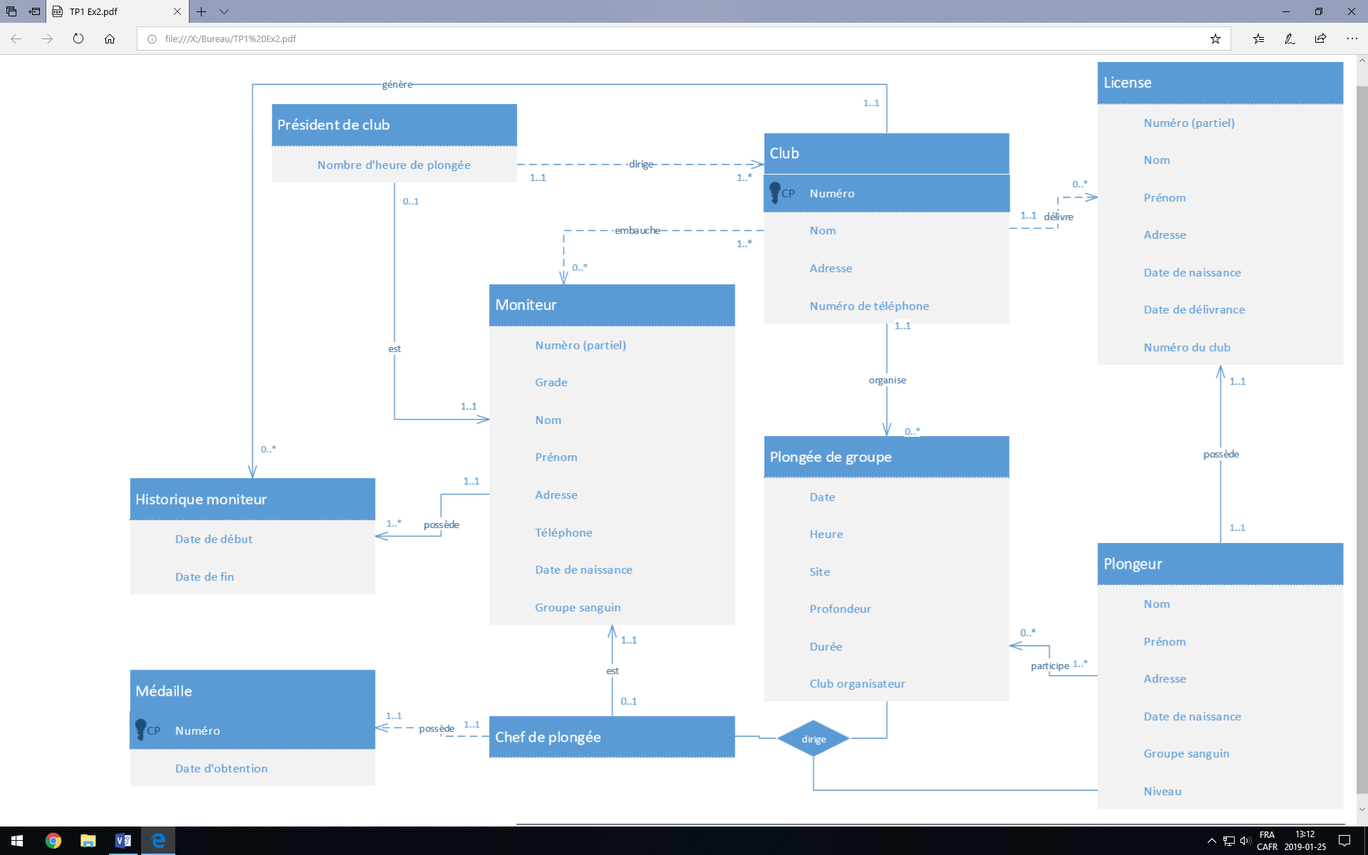

Nous avons supposé que la médaille d’un chef de plongée est remise par la fédération et non par un club, expliquant ainsi pourquoi elle possède une clé primaire.